představuje novinku v lakování nehtů

Rozlučte se s polámanými nehty! Už žádné praskliny! Už žádné zatržení!

Aplikace

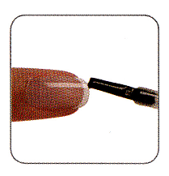
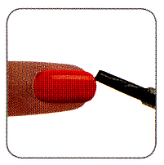
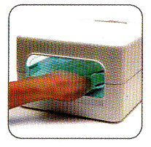
Krok 1 Krok 2 Krok 3

Odstraňování

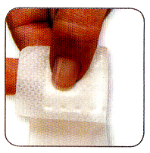
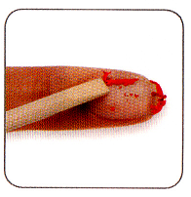
Krok 1 Krok 2 Krok 3
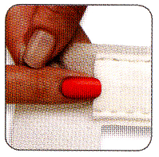

Vypadá přirozeně! Nepoškozuje nehty!
Jednoduché odstraňování za 10 min.!

Alexandra Klímová, tel: 603155318
e-mail: klimovasasa@seznam.cz

